БПЧ – блок преобразователя частоты

Блок БПЧ устанавливается на группу насосов (от двух до четырех) в шкафу ШПЧ и включает в себя преобразователь частоты (ПЧ), контакторы и схему управления приводом.
Блок БПЧ работает совместно с блоками БРП (необходимы межшкафные соединения) и обеспечивает работу приводов как в регулируемом режиме, так и в режиме прямого подключения к сети. Выбор необходимого режима работы производится переключателем на лицевой панели ШПЧ. При неисправности преобразователя насос может переводиться на работу от сети (данный режим может быть включен при пусконаладочных работах)
Органы управления блока БПЧ размещены на лицевой панели шкафа (двери шкафа).

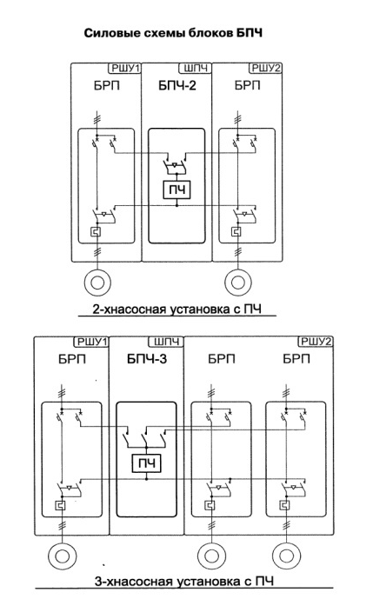

Все управляющие сигналы блок БПЧ получает от «своих» блоков БРП и непосредственно с внешней системой управления не соединяется.
Контур регулирования в блоках БПЧ – на базе встроенного в ПЧ ПИД-регулятора. Параметры регулятора настраиваются с панели управления ПЧ. В качестве датчиков обратной связи используются преобразователи избыточного давления с унифицированным выходом 4…20 мА, устанавливаемые в напорном трубопроводе насосной установки. Задание требуемого уровня давления, который необходимо поддерживать, производится задатчиком на лицевой панели ШПЧ.
Для установок систем отопления и вентиляции используются 2 датчика: первый устанавливается в напорном (прямом) трубопроводе, второй – в подающем (обратном) трубопроводе. В этом случае задается и поддерживается перепад (разность) давлений между входом и выходом насосной группы.
Отдельного исполнения блока БПЧ для работы с двумя датчиками давления не предусмотрено, аппаратура, необходимая для включения второго датчика в схему БПЧ, устанавливается при указании в качестве нагрузки насосов отопления или вентиляции.
Если регулятор давления (перепада давления) на выходе насосной установки реализован в системе автоматики объекта, то ПИД-регулятор ПЧ не используется, и в этом случае следует применять исполнение БПЧ для работы с внешним регулятором (опция В)

Условное обозначение блоков БПЧ

Состоит из постоянной основной части (тип и типоразмер) и указателей опций, которые добавляются только при необходимости.

БПЧ – блок преобразователя частоты (применяется с БРП)

Обозначение | Описание
БПЧ-2-09 | Тип и типоразмер блока:  Типоразмер определяется по таблице  «Типоразмеры блоков управления щита ЩУ-ЧЭ»
БПЧ-2-09 | Количество подключаемых блоков БРП:  2 – два, 3 – три, 4 – четыре
БПЧ-2-09-В | (опция) Внешний регулятор: исполнение для работы с внешним регулятором давления / перепада давления

Возможные исполнения блоков БПЧ

БПЧ-2-хх (основное исполнение на 2 насоса)
БПЧ-3-хх (основное исполнение на 3 насоса)
БПЧ-4-хх (основное исполнение на 4 насоса)
БПЧ-2-хх-В (основное исполнение на 2 насоса + внешний регулятор)
БПЧ-3-хх-В (основное исполнение на 3 насоса + внешний регулятор)
БПЧ-4-хх-В (основное исполнение на 4 насоса + внешний регулятор)

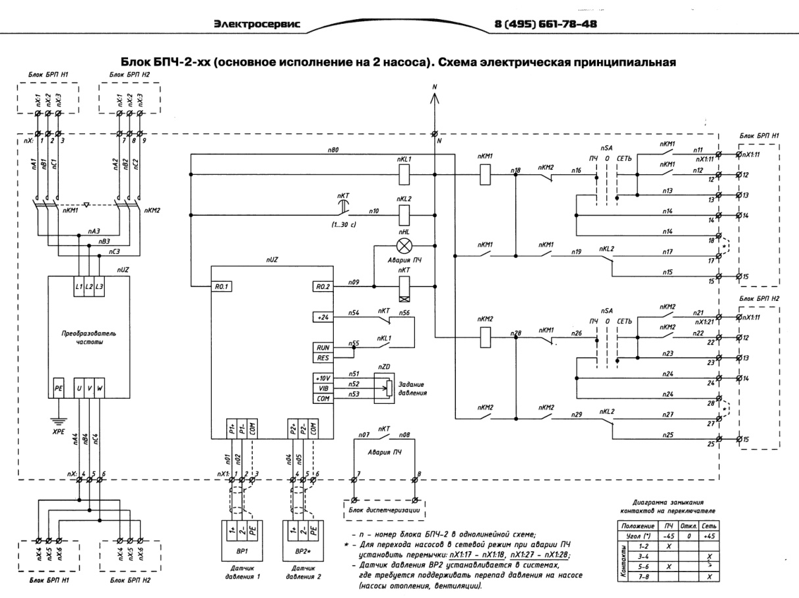

Конструктивные решения
- В блоках управления применяется как отечественная коммутационная аппаратура, так и импортная по желанию заказчика. По умолчанию используются контакторы ПМЛ

Типоразмеры блоков управления щита ЩУ-ЧЭ (кроме блоков БАВР)

Типоразмер блока управления | Р(3ф),  кВт | Ном. ток, А | Автомат + тепловое реле |  | Автомат защиты двигателя |  | Автомат питания  ПЧ
Типоразмер блока управления | Р(3ф),  кВт | Ном. ток, А | Пуск насоса от сети, питание УПП |  | Пуск насоса от сети, питание УПП |  | Автомат питания  ПЧ
Типоразмер блока управления | Р(3ф),  кВт | Ном. ток, А | Автомат | РТЛ10,20 | «АВВ»  MS132, 450, 495 | «Schneider Electric» GV2/GV3 | Автомат питания  ПЧ
01 | 0,18 | 0,66 | D1 | 0,61…1 | 0,63…1 | 0,63…1 | С1
02 | 0,37 | 1,2 | D2 | 0,95…1,6 | 1…1,6 | 1…1,6 | С2
03 | 0,75 | 1,9 | D3 | 1,5…2,6 | 1,6…2,5 | 1,6…2,5 | С3
04 | 1,5 | 3,3 | D4 | 2,4…4 | 2,5…4 | 2,5…4 | С4
05 | 2,2 | 4,6 | D6 | 3,8…6 | 4…6,3 | 4…6,3 | С6
06 | 3,0 | 6,5 | D10 | 5,5…8 | 6,3…10 | 6…10 | С10
07 | 4,0 | 8,8 | D10 | 7…10 | 6,3…10 | 6…10 | С10
08 | 5,5 | 11,0 | D16 | 9,5…14 | 10…16 | 9…14 | С16
09 | 7,5 | 14,7 | D20 | 13…19 | 10…16 | 13…18 | С20
10 | 11,0 | 22,0 | D32 | 18…25 | 20…25 | 17…23 | С32
11 | 15,0 | 30,0 | D40 | 23…32 | 25…32 | 23…32 | С40
12 | 18,5 | 35,0 | D50 | 30…41 | 28…40 | 30…40 | С50
13 | 22,0 | 42,0 | D63 | 38…52 | 36…45 | 37…50 | С63
14 | 25,0 | 49,0 | D63 | 47…64 | 40…50 | 37…50 | С63
15 | 30,0 | 56,0 | D80 | 54…74 | 45…63 | 48…65 | С80

